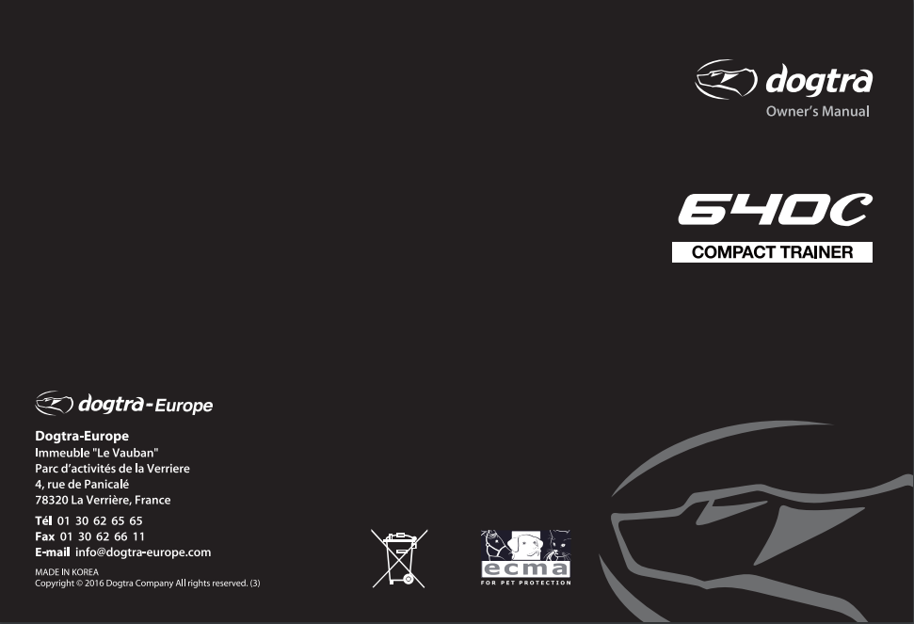

INSTRUKCJA OBSŁUGI PL

W ZESTAWIE
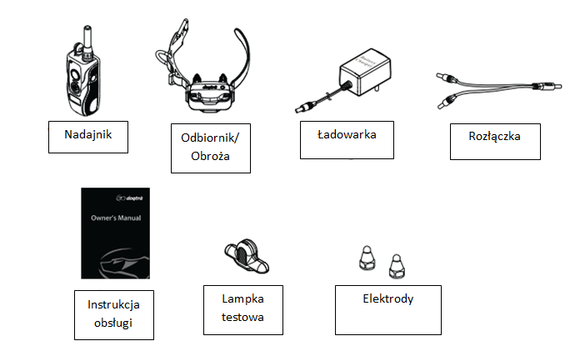
FUNKCJE
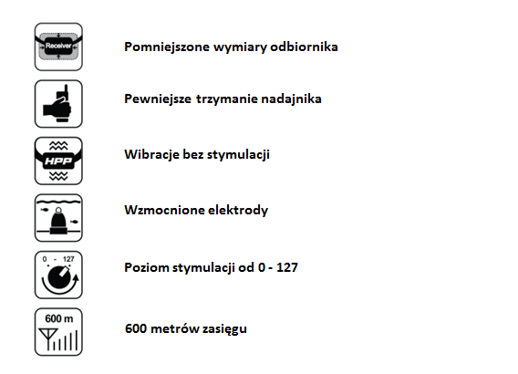
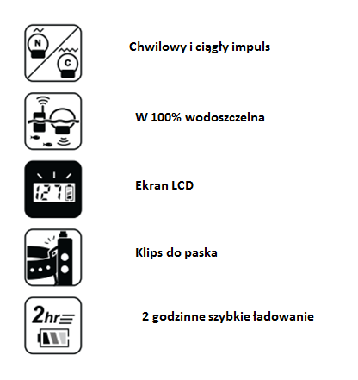
Nadajnik
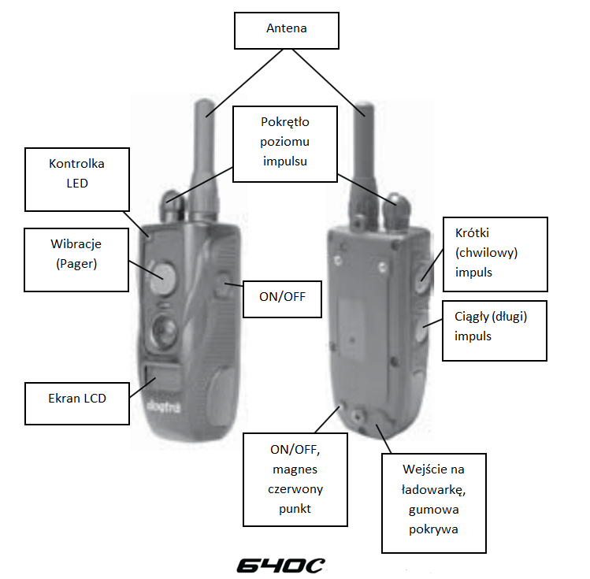

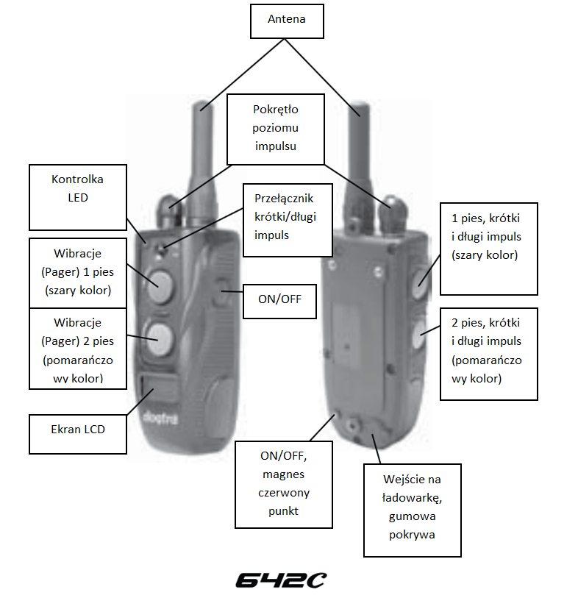
Odbiornik

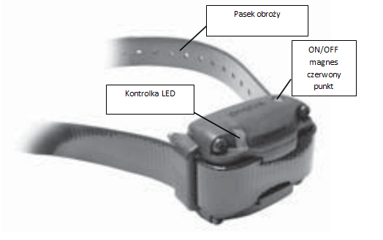

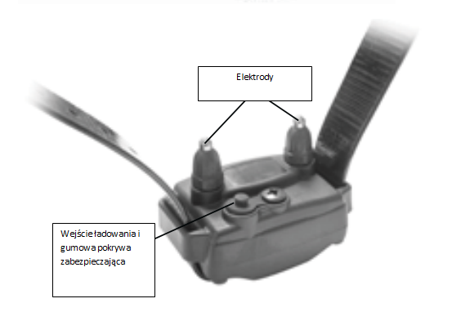

- Jak włączyć urządzenie
Aby włączyć nadajnik przytrzymaj przycisk po prawej stronie nadajnika, do momentu aż ekran LCD zaświeci się. Aby wyłączyć nadajnik naciśnij i przytrzymaj ten sam przycisk po prawej stronie nadajnika do momentu, w którym wyświetlacz LCD wyłączy się.
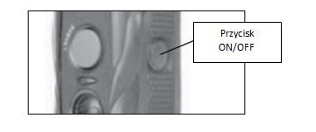
Aby włączyć odbiornik/obrożę zbliż czerwony punkt znajdujący się na tyle nadajnika do czerwonego punktu znajdującego się na odbiorniku/obroży. Przytrzymaj przez chwilę dwa punkty zbliżone do siebie do momentu aż kontrolka na odbiorniku/obroży zaświeci się.
Aby wyłączyć obrożę/odbiornik powtórz powyższą czynność, zbliżając do siebie dwa czerwone punkty. Czerwona kontrolka LED na obroży powinna się zaświecić oznaczając, że obroża/odbiornik jest wyłączony.
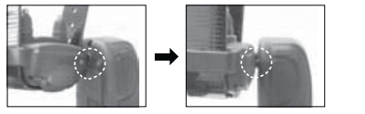
- Jak działają poszczególne przyciski
640C
Nadajnik modelu 640C ma 4 przyciski (jeden przycisk na froncie, dwa po lewej stronie, jeden po prawej stronie).
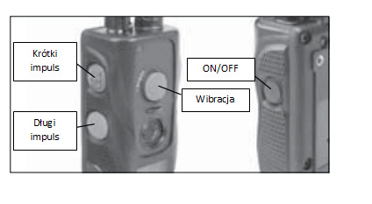
Krótki impuls
Przycisk „krótkiego impulsu” zlokalizowany jest na górze na lewej stronie nadajnika. W momencie naciskania „krótkiego impulsu” wysyłana jest pojedyńcza, stymulacja impulsem.
Długi impuls
Przycisk „długiego impulsu” zlokalizowany jest na dole na lewej stronie nadajnika. Naciskając „długi impuls” wysyłasz stymulację impulsem przez cały czas trwania naciskania, z ograniczeniem do 12 sekund. Jeżeli nie puścisz przycisku w ciągu 12 sekund, aktywowany jest automatyczny tryb bezpieczeństwa, obroża przestaje wysyłać impulsy. Obroża będzie gotowa do wysyłania impulsu po puszczeniu przycisku.
Wibracja (Pager)
Przycisk wibracji zlokalizowany jest na froncie nadajnika. Wibracja wysyłana jest tak długo jak długo przyciskany jest przycisk, z ograniczneniem do 12 sekund.
642C
Nadajnik modelu 642C dla dwóch psów ma pięć przycisków i przełącznik na nadajniku (dwa przyciski na froncie, dwa na lewej stronie i jeden po prawej stronie.).
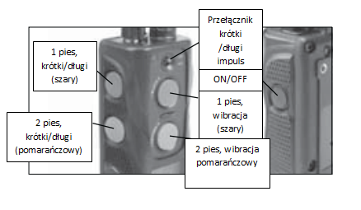
Przełacznik krótki/długi impuls
Przełącznik zlokalizowany jest na froncie nadajnika. Są dwie możliwości ustawienia na opcję krótki lub opcję długi. Dostosowane są kolorami (pomarańczowy do obroży o kolorze pomarańczowym, szary dla czarnej obroży), w zależności od ustawienia przełącznika obroża wysyła dany impuls.
W momencie gdy jest przyciskany pomarańczowy lub szary przycisk a przełącznik ustawiony na tryb „Krótki” odbiornik będzie wysyłał pojedynczą stymulację.
W momencie gdy jest przyciskany pomarańczowy lub szary przycisk a przełącznik ustawiony na tryb „Długi” odbiornik będzie wysyłał stymulację tak długo jak długo przytrzymywany jest przycisk, z ograniczeniem do 12 sekund. Jeżeli nie puścisz przycisku w ciągu 12 sekund tymulacja automatycznie się przerwie. Obroża będzie gotowa do wysyłania kolejnego impulsu po naciśnięciu przycisku stymulacji po raz kolejny.
Przycisk wibracji
Przyciski wibracji są zlokalizowane na fronie nadajnika. Pomarańczowy przycisk odpowiada za pomarańczową obrożę, szary za czarną. Wibracja jest wysyłana przez czas naciskania przycisku z ograniczeniem do 12 sekund.

- ZAKŁADANIE OBROŻY
Obroża powinna być tak dopasowana aby elektrody znajdujące się na niej były w bezpośrednim kontakcie ze skórą psa. Jeśli założysz ją prawidłowo, Twoje dwa palce powinny wejść pomiędzy pasek obroży a skórę psa. Prawidłowo założona obroża nie powinna przemieszczać się na szyi psa. Najlepsza pozycja dla odbiornika jest na stronie gdzie znajduje się tchawica psa (centralnie pod pyskiem).
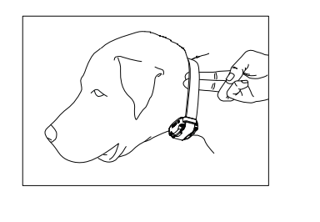
- ODPOWIEDNI POZIOM STYMULACJI
Na nadajniku urządzenia znajdziesz pokrętło służące do regulacji poziomu impulsu. Pokrętło jest odpowiedzialne za ustawienie poziomu impulsu, poziom 0 jest poziomem najniższym, poziom 127 najwyższym. Odpowiedni poziom impulsu zależy od charakteru i wrażliwości Twojego psa. Zawsze zaczynaj na najniższym poziomie i kontynuuj zwiększając poziom. Odpowiedni poziom rozpoznasz po łagodnej reakcji psa, np. podniesienie uszu. Poziom stymulacji może być różny w różnych sytuacjach treningowych. Mocno zdekoncentrowane psy mogą wymagać wyższego poziomu stymulacji.
Wskazówka: Poziom stymulacji może być zmieniany w dowolnej chwili podczas trwania treningu.

- OSIĄGNIĘCIE NAJLEPSZEGO ZASIĘGU
Maksymalny zasięg urządzenia 640C wynosi 600 metrów. Zasięg zależy od sposobu trzymania nadajnika. Trzymaj nadajnik wysoko, z dala od głowy aby osiągnąć największy zasięg. Aby urządzenie wysyłało sygnał w maksymalnym zasięgu musi być odpowiednio naładowane.
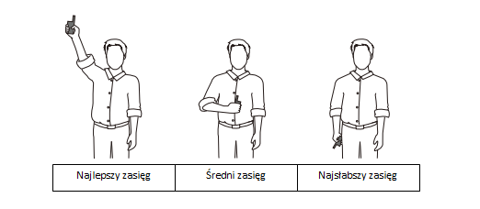
Najsłabszy zasięg
- KONTROLKA LED
Kontrolka LED miga regularnie co 4 sekundy, w momencie gdy odbiornik jest gotowy do działania. Kontrolka LED świeci się na nadajniku i odbiorniku w momencie gdy przycisk na nadajniku jest naciskany.
Kontrolka LED oznacza poziom naładowania baterii
Zielony = Naładowana w pełni
Pomarańczowy = Średnio naładowana
Czerwony = Trzeba naładować
Jeśli obroża będzie używana w momencie gdy wskaźnik LED jest czerwony, obroża wyłączy sie automatycznie.

Kontrolka odbiornika
Gdy naciskany jest przycisk „ciągły” na nadajniku obroża świeci na dany kolor w zalezności od stanu naładowania, świeci tak długo jak naciskany jest przycisk z ograniczeniem do 12 sekund.
Jeśli naciskany jest impuls „krótki” kontrolka zapala sie tylko na chwilę.

- ŁADOWANIE BATERII
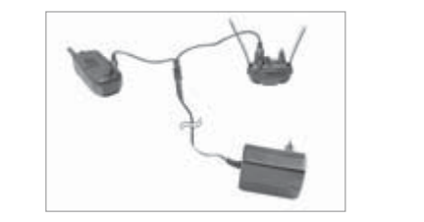
- Naładuj urządzenie przed pierwszym użyciem.
- Nie ładuj baterii w pobliżu miejsc wrażliwych na ciepło.
- Naładuj baterię do końca jeśli nie będziesz używać urządzenia przez okres 3 miesięcy lub dłuższy.
Naładuj urządzenie jeśli:
- Kontrolka na obroży świeci na kolor czerwony.
- Jeśli wskaźnik na ekranie LCD wyświetla tylko 1 kreskę.
- Jeżeli kontrolka na nadajnik lub odbiorniku nie świeci się. Jest w momencie wsciśnięcia impulsu krótkiego, natomiast nie świeci podczas wysyłania impulsu ciągłego.
Ładowanie:
Wskazówka: Przed pierwszym użyciem ładuj obroże przez 2 godziny.
- Podłącz kabel ładowarki do odbiornika i nadajnika
- Podłącz ładowarkę do kontaktu. Po prawidłowym podłączeniu, wszystkie kontrolki powinny świecić na czerwono. Podczas ładowania urządzenie jest wyłączone. Po odłączeniu ładowarki, urządzenie jest wyłączonem, przed użyciem włącz obrożę.
- Ładowanie baterii trwa 2 godziny. Kontrolki świecą się na czerwono podczas ładowania. Po pełnym naładowaniu kontrolki zmienią kolor na zielony (po odłączeniu ładowarki po skończonym ładowaniu, musisz włączyć urządzenie raz jeszcze).
- Po ładowaniu zakryj wejście na ładowarkę gumową pokrywką na nadajniku i odbiorniku.

- WYŚWIETLACZ LCD
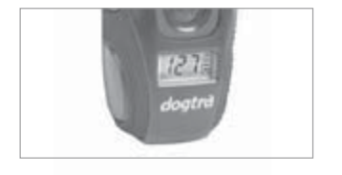
Wyświetlacz jest włączany i wyłączany krótkim naciśnięciem przycisku ON/OFF.
Ekran LCD wskazuje poziom impulsu od 0 do 127.
Wskaźnik baterii na ekranie LCD ma 3 kreski w momencie gdy jest całkowicie naładowany, 2 średnio, 1 kiedy wymaga ładowania. Wskaźnik baterii na ekranie LCD określa tylko stan naładowania baterii w nadajniku. Aby sprawdzić poziom baterii na odbiorniku/obroży obserwuj kontrolkę LED na obroży.
Zielony = Naładowana w pełni
Pomarańczowy = Średnio naładowana
Czerwony = Trzeba naładować
W niskiej temperaturze (minus 12 stopni Celsjusza), ekran LCD może być niewidoczny lub odpowiadać powoli. Poczekaj aż cyfry na wyświetlaczu staną się widoczne. Nawet w momencie gdy ekran nie jest widoczny, stymulacje krótkie i długie mogą działać prawidłowo.

- JAK UŻYĆ LAMPKI TESTOWEJ
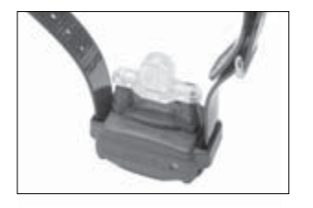

- Włącz odbiornik/obrożę i umieść na elektrodach lampkę testową tak jak pokazane to zostało na obrazku powyżej.
- Lampka testowa zaświeci się na chwilę w momencie gdy naciśniesz „krótki” impuls na nadajniku. Lampka będzię świeciła się przez cały czas naciskania przycisku impulsu „ciągłego” z ograniczeniem do 12 sekund.
- W momencie gdy poziom impulsu jest większy, lampka będzie świecić mocniej.

Jaki poziom impulsu wybrać?
Zawsze zaczynaj od najniższego poziomu impulsu, zwiększaj go dopasowując do jego wrażliwości, charakteru i przebiegu treningu. Zawsze staraj używać się jak najniższego poziomu impulsu, powoduje to mniejszy stres dla zwierzaka. Zwierzęta (i ludzie), działają lepiej w mniej stresowych sytuacjach.
Aby zdobyć więcej informacji skontaktuj się z profesjonalnym szkoleniowcem psów.

Serwis gwarancyjny i pogwarancyjny zapewnia:
Reedog s.r.o.
Sedmidomky 459/8
Praha 101 00
Infolinia: 519 061 399
Email: info@obroza-elektryczna.pl
Adres do wysyłania napraw, zwrotów i reklamacji dla klientów z Polski:
Reedog s.r.o (obroza-elektryczna.pl)
Ul. Główna 22
59-921 Kopaczów
Infolinia: 519 061 399

